Министерство образования Республики Беларусь

Учреждение образования «Белорусский государственный университет информатики и радиоэлектроники»

Факультет компьютерных систем и сетей
Кафедра электронных вычислительных машин
Дисциплина: Структурная и функциональная организация вычислительных машин

Отчет по лабораторной работе №3

«Использование модулей памяти»

Вариант 7

Выполнил: студент группы 250541
Мигулин Д. Н.

Проверил: ассистент каф. ЭВМ,
Воронов А.А.

Минск 2025

СОДЕРЖАНИЕ

1 Задание 3
2 Схема блока 3
3 Результаты моделирования 3

- Задание
      - Разработать цифровой блок, включающий модуль lpm_rom с синхронным входом и синхронным выходом, а также модуль lpm_ram с синхронным входом и асинхронным выходом, подключённые к общей 8-разрядной шине данных через управляющую логику.
      - Используя 8-разрядный регистр, прочитать данные из 7 ячейки-источника памяти ПЗУ и записать их в 2 ячейку-приемник памяти ОЗУ.

- Схема блока
Блок, включающий модуль lpm_rom с синхронным входом адреса и выходом данных, 8-разрядный регистр с синхронной загрузкой и модуль lpm_ram_io с синхронным входом адреса и асинхронным выходом данных, подключённые к общей шине. Структурная схема блока представлена на рисунке 2.1. В ходе работы выполняется чтение байта из ячейки 7 ПЗУ, запись его в ячейку 2 ОЗУ и последующее чтение из ОЗУ.

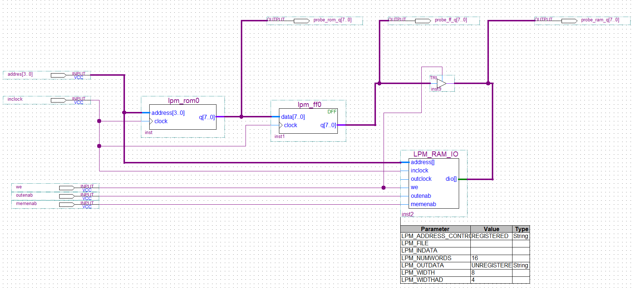
Рисунок 2.1 – Структурная схема блока

- Результаты моделирования
Моделирование проводилось в три фазы:
- Чтение из ПЗУ (фаза 1)
  - На вход address ПЗУ подан адрес 7.
  - Через два такта на выходе ROM.q появился байт 0xA7 (167 в десятичной системе).
  - При активном сигнале загрузки регистр захватил это значение.
- Запись в ОЗУ (фаза 2)
  - На вход address ОЗУ подан адрес 2.
  - На вход данных RAM подано значение FF.q = 0xA7.
  - При активном сигнале записи (we=1) байт был записан в ячейку 2 ОЗУ.
- Чтение из ОЗУ (фаза 3)
  - На вход address ОЗУ снова подан адрес 2.
  - При разрешении чтения (we=0, outenab=1) на выходе RAM.q появилось значение 0xA7, совпадающее с исходным значением из ПЗУ.
На временной диаграмме (рисунок 2.2) видны все три фазы: совпадение данных на выходах ROM.q, FF.q и RAM.q подтверждает корректность работы схемы. Управляющие сигналы (we, outenab, clk, address) изменяются в соответствии с заданным алгоритмом.

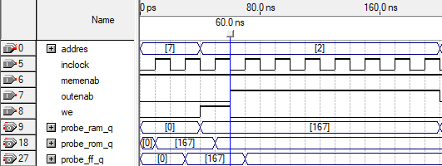
Рисунок 3.1 – Структурная схема блока

